DOF29 EN 14604:2005 +AC2008 0333-CPR-292062
Įvadas Dūmų jutiklis DOF29 yra veikiantis fotoelemento principu. Tai reiškia, jog daviklis aptinka dūmus nuo gaisro, tačiau neaptinka karščio, dujų ar liepsnos. Jei dūmų daviklis yra tinkamai įrengtas ir prižiūrimas, įspės apie pavojų anksčiau ir kilus gaisrui suteiks jums papildomo laiko evakuotis ir kviesti ugniagesius. Daviklis aptinka dūmus, bet neapsaugo nuo gaisro. Prieš naudodami daviklį atidžiai perskaitykite instrukciją.
BATERIJOS / PAKEITIMAS
Dūmų daviklis veikia su 9V DC baterija. Baterijai senkant, dūmų daviklis informuoja apie tai pypsėjimu. Indikatorius nepertraukiamai pypsi 30-40 sekundžių intervalais, 10-20 dienų. Išgirdę šį signalą pakeiskite bateriją. Pakeisti bateriją labai paprasta: nuimkite tvirtinimo laikiklį daviklio gale ir įdėkite bateriją
DEMESIO! Nesumaišykite poliarumo +;- !
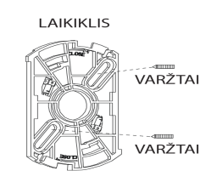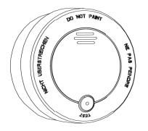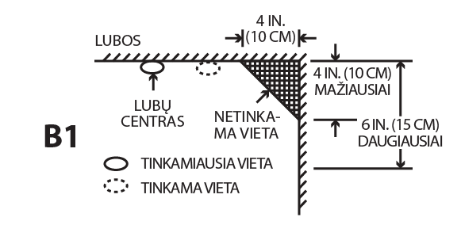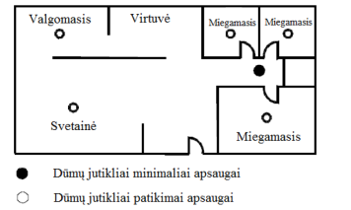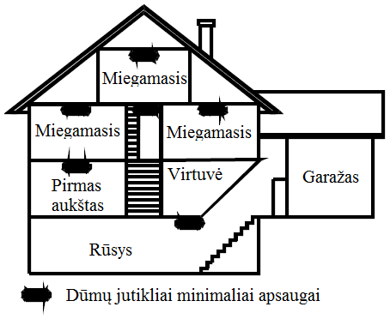
REKOMENDUOJAMAS DŪMŲ DETEKTORIAUS MONTAVIMAS
- Dūmų detektorius įrenkite netoli miegamųjų kambarių, kadangi šie kambariai dažnai yra toli nuo išėjimo, stenkitės apsaugoti evakuacinius kelius. Jeigu yra daugiau miegamųjų kambarių, įrenkite papildomus dūmų detektorius prie kiekvieno miegamojo kambario;
- Įrenkite dūmų detektorių laiptinėse, nes jomis gali plisti dūmai ir ugnis;
- Įsitikinkite, kad kiekviename aukšte yra bent po vieną dūmų detektorių;
- Dūmų detektorius įrenkite tuose kambariuose, kuriuose yra rūkoma arba yra elektros prietaisų;
- Dūmai ir kiti degimo produktai kyla į viršų ir pasklinda horizontaliai po patalpą. Dūmų detektorius įrenkite lubų centre, pvz. centriniame kambario taške;
- Įrenkite dūmų detektorių ant lubų ir įsitikinkite, kad jis būtų bent 50 cm nutolės nuo sienų;
- Palėpėse su skliautiniu stogu dūmų detektorius turi būti įrengtas bent 90 cm nuo aukščiausio lubų centro taško.
NEGALIMA KABINTI
- Patalpose, kur temperatūra gali nukristi daugiau 4°C ir pakilti virš 40°C.
- Drėgnose vietose
- Iškart prieš duris, langus, arti prie ventiliatoriaus ar radiatoriaus
- Išlaikykite mažiausiai 50 cm atstumą nuo fluorescencinių lempų arba CFL lempų (kompaktinių fluorescencinių lempų).
- Netvirtinkite daviklio sunkiai pasiekiamoje vietoje dėl esančio tikrinimo mygtuko, keičiamos baterijos ir dėl to, kad gali reikėti atlikti priežiūros darbus.
- Belaidžių sistemų darbą gali trikdyti mobilieji telefonai, mikrobangų krosnelės ir kiti belaidžiai įrenginiai veikiantys 2,4GHz diapazone. Sistemos įrengimo ir naudojimo metu laikykite ją mažiausiai 3 metrų atstumu nuo tokių prietaisų.
TVIRTINIMAS
Daviklį yra lengva pritvirtinti. Pagrindinę plokštelę tvirtinkite komplekte esančiais varžtais pasirinktoje vietoje. Atkreipkite dėmesį į nurodytas instrukcijas ir paveikslėlius. Švelniai pritvirtinkite daviklį ant pagrindinės plokštelės, pritvirtinkite ant lubų viduryje.
NAUDOJIMAS
Daviklyje yra tikrinimo mygtukas. Paspauskite mygtuką, kol pasigirs signalas. Kai atleisite mygtuką, signalas išsijungs. Prietaisams nereikalinga techninė priežiūra, todėl neatidarinėkite jų. Atidarius įrenginį garantija nebegalioja. Tikrinkite daviklį kartą per savaitę, taip pat po valymo, pavyzdžiui, nuvalę daviklį su dulkių siurbliu. Daviklį būtina periodiškai nusiurbti, kad būtų pašalintos dulkės ir būtų užtikrinta apsauga nuo gedimų. Nenaudokite karboksilo rūgščių turinčių valiklių, benzino, alkoholio ar panašių, nes tai gali pažeisti prietaisų paviršių. Be to, garai yra sprogūs ir pavojingi sveikatai. Valymui nenaudokite jokių aštrių įrankių, atsuktuvų, metalinių šepetėlių ar panašių priemonių. Įspėjimas: saugokite bateriją nuo ugnies, per didelio karščio ir šviesos.
Jei daviklis neveikia, kaip priklauso, kreipkitės į pirkimo vietą.
SVARBU
Dūmų daviklio įrengimas – apsaugos nuo gaisro dalis, taip pat kaip ir gesintuvai, kopėčios, virvės, taip pat juos galima įrengti ir patalpose, kur atliekami remonto darbai. Įsitikinkite, kad yra evakuacijos planas. Įsitikinkite, kad kiekvieną kambarį butu galima palikti neatidarant durų, pavyzdžiui, pro langą. Jei kyla klausimų dėl daviklio suveikimo priežasties, taip gali atsitikti dėl gaisro tai geriausia nedelsiant evakuotis. Dūmų daviklio negalima dažyti. Gamintojas neatsako už prietaiso praradimą ar bet kokius pažeidimus, įskaitant atsitiktinius ir (arba) kitus susijusius nuostolius, kurie atsirado dėl to, kad dūmų ar gaisro metu dūmų daviklio aliarmas nesuveikė.

SPECIFIKACIJOS
Baterija: 9V DC
Darbinė temperatūra: 4–38°C
Darbinis drėgnumas: 25–85%
Dūmų jutiklis: fotoelektrinis
Garso stiprumas: >85dB prie 3m
: Tinka naudoti tik patalpose : Prieš naudodami daviklį atidžiai perskaitykite instrukciją ir išsaugokite ją ateičiai
GAMINIO GARANTIJA
Šiam gaminiui suteikiama dviejų metų garantija nuo įsigijimo dienos. Išsaugokite čekį, nes jis yra pirkimo įrodymas, kuris reikalingas garantijai. Esant nesklandumams, susisiekite su parduotuve, kur pirkote gaminį. Baterijoms garantija nesuteikiama.
Baterijos galiojimo laikas nuo pagaminimo datos yra 5metai. Baterijos darbo laikas prietaise yra iki vienų metų.
Atlikus gaminio dalių ar jo paties pakeitimus, garantija neteikiama. Gamintojas neprisiima atsakomybės už nuostolius,
atsiradusius dėl netinkamo gaminio naudojimo.

ATLIEKŲ SUNAIKINIMAS
Tinkamas šio gaminio šalinimas (Elektros ir elektroninės įrangos atliekos) (Taikoma Europos Sąjungoje ir kitose Europos šalyse atskiro surinkimo sistemose)
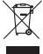Šis ženklas, nurodytas ant gaminio ar instrukcijos, rodo, kad gaminys neturėtų būti išmetamas kartu su kitomis buitinėmis atliekomis, kai pasibaigia eksploatavimo laikas. Vadovaujantis Europos direktyva 2002/96/EG dėl elektros ir elektroninių prietaisų atliekų, sunaudotus elektroninius prietaisus privaloma surinkti atskirai ir perdirbti aplinkai nekenksmingu būdu Siekiant išvengti žalos aplinkai ar žmonių sveikatai dėl nekontroliuojamo atliekų šalinimo, prašome šį prietaisą atskirti nuo kitų rūšių atliekų ir atsakingai perdirbti, kad būtų gerinamas pastovus materialinių išteklių pakartotinis naudojimas. Vartotojai turėtų kreiptis į parduotuvę, kurioje įsigijo gaminį arba į vietos valdžios įstaigą, norėdami gauti daugiau informacijos, kur ir kaip pristatyti gaminį saugiam perdirbimui. Verslininkai turėtų kreiptis į tiekėją ir peržiūrėti pirkimo sutarties sąlygas. Šio gaminio negalima maišyti su kitomis komercinės paskirties atliekomis.

Tuščias baterijas visada meskite į baterijų perdirbimo konteinerius.

